Ενότητα 5 – Δραστηριότητες για την ώρα
Όνομα: ……………………………………………………................………… Τάξη: …………… Ημερ.: ………………………

ΑΣΚΗΣΗ 1: Κύκλωσε τη σωστή απάντηση:
1.Ο Βαγγέλης θέλει να παρακολουθήσει μια ταινία που έχει διάρκεια μεταξύ 1 και 2 ώρες.
Ποια από τις παρακάτω ταινίες πρέπει να επιλέξει;

(α) ταινία διάρκειας 59 λεπτών
(β) ταινία διάρκειας 102 λεπτών
(γ) ταινία διάρκειας 121 λεπτών
(δ) ταινία διάρκειας 150 λεπτών

2. Ένα λεωφορείο αναχώρησε από τη Λευκωσία στις 8:45 π.μ. Έφθασε στην Πάφο 2 ώρες και 18 λεπτά αργότερα. Τι ώρα έφθασε στην Πάφο;

(α) 11:15 π.μ.
(β) 11:13 π.μ.
(γ) 11:03 π.μ.
(δ) 10:53 π.μ.

3. Ο Γιώργος προπονείται στο ποδόσφαιρο έξι μέρες την εβδομάδα.
Τρεις από τις μέρες προπονείται για 45 λεπτά την ημέρα.
Τρεις από τις μέρες προπονείται για 20 λεπτά την ημέρα.
Πόσος είναι ο συνολικός χρόνος που προπονείται ο Γιώργος τις έξι μέρες; Η απάντησή σου
να δοθεί σε ώρες και λεπτά.

(α) 2 ώρες και 20 λεπτά
(β) 2 ώρες και 55 λεπτά
(γ) 3 ώρες και 5 λεπτά
(δ) 3 ώρες και 15 λεπτά

4. Ο Γιάννης θα ψήσει μπισκότα. Πρέπει πρώτα να προθερμάνει το φούρνο για 10 λεπτά, και στη συνέχεια να ψήσει τα μπισκότα για 12 λεπτά. Ο Γιάννης θέλει να τελειώσει το ψήσιμο στις 11:00. Ποια ώρα το αργότερο πρέπει να ανάψει τον φούρνο;

(α) 10:38
(β) 10:48
(γ) 10:50
(δ) 11:22

ΑΣΚΗΣΗ 2: (α) Να δείξεις την ώρα στο αναλογικό ρολόι:
(β) Να γράψεις την ώρα, χρησιμοποιώντας τη συντομογραφία π.μ. ή μ.μ., αντίστοιχα:
21:05
16:35
17:45
08:40
9:05 μ.μ.
4:35 μ.μ.

5:45 μ.μ.

8:40 π.μ.

γ) Να γράψεις τι ώρα θα είναι σε κάθε περίπτωση μετά από 50 λεπτά:
21: 55 17:25 18:35 09:30

ΑΣΚΗΣΗ 3: Λύσε τα πιο κάτω προβλήματα:
1.Ο κύριος Νίκος ξεκίνησε για περίπατο με τα πόδια και επέστρεψε στο σημείο που ξεκίνησε στις 07:00. Αν ο περίπατός του διάρκεσε 1 ώρα και 30 λεπτά, τι ώρα ξεκίνησε;

Απάντηση: Ο κύριος Νίκος ξεκίνησε στις 05:30 .

2. Ο Δημήτρης, ο Ρένος και η Ελένη περπατούν μαζί, όταν επιστρέφουν στο σπίτι από το σχολείο. Χρειάζονται 25 λεπτά, για να φθάσουν στο σπίτι της Ελένης. Στη συνέχεια, ο Δημήτρης και ο Ρένος χρειάζονται 10 λεπτά, για να φθάσουν στο σπίτι του Ρένου. Από εκεί, ο Δημήτρης χρειάζεται 5 λεπτά για να φθάσει στο σπίτι του.

Τι ώρα πρέπει να φύγουν από το σχολείο, ώστε ο Δημήτρης να φθάσει στο σπίτι του στις 3:50 μ.μ.;

Απάντηση: Πρέπει να φύγουν από το σχολείο στις 3:10 μ.μ.

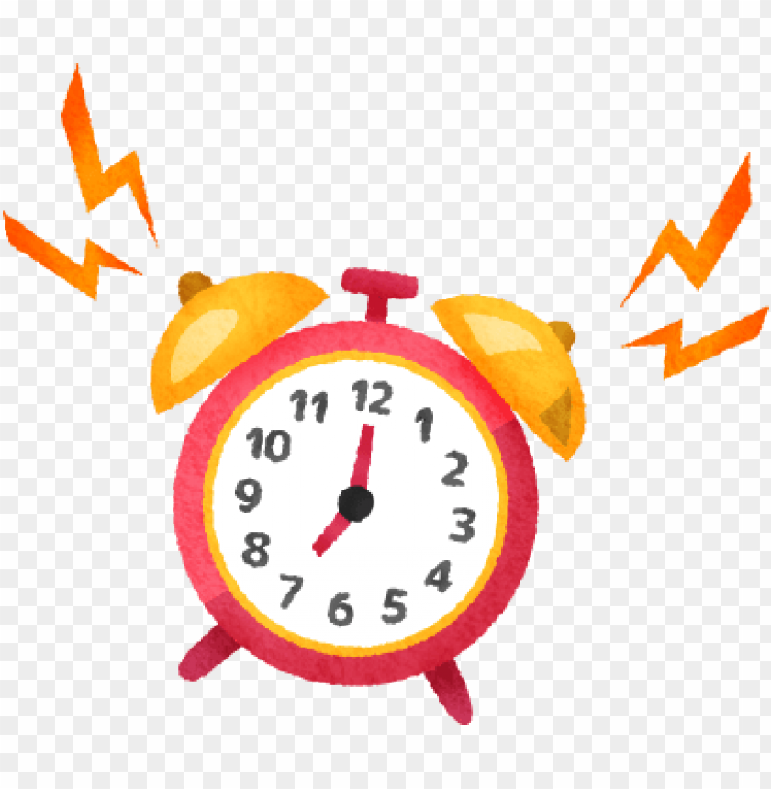
3.Μια δασκάλα διορθώνει κάθε μισή ώρα 10 διαγωνίσματα των μαθητών της. Χρειάζεται μία και μισή ώρα, για να διορθώσει όλα τα διαγωνίσματα. Πόσοι είναι οι μαθητές στην τάξη της;
Απάντηση: Οι μαθητές στην τάξη της είναι 30.

